Domaine : mobiliser le langage dans toutes ses dimensions/L’écrit
Compétence : aborder le principe alphabétique : Savoir reconstituer un mot connu à partir des lettres qui le composent en s’appuyant du modèle.
Consigne : « Découpe toutes les lettres et mets dans le nuage uniquement les lettres pour reconstituer le mot».
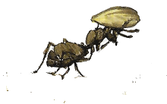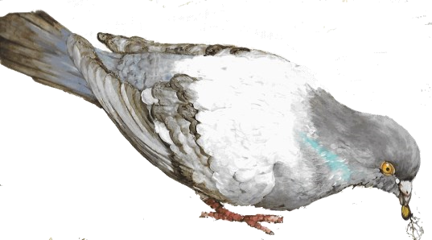
FOURMI

PIGEON

F | U | M | O | R | I
P | G | O | I | E | N
F | U | M | O | R | I
P | G | O | I | E | N
F | U | M | O | R | I
P | G | O | I | E | N
F | U | M | O | R | I
P | G | O | I | E | N

